Obec Ovčáry
Zastupitelstvo obce Ovčáry
Obecně závazná vyhláška obce Ovčáry
kterou se vydává požární řád obce

Zastupitelstvo obce Ovčáry se na svém zasedání konaném dne 29.10.2025 usneslo vydat na základě § 29 odst. 1 písm. o) bod 1 zákona č. 133/1985 Sb., o požární ochraně, ve znění pozdějších předpisů (dále jen „zákon o požární ochraně“), a v souladu s § 10 písm. d) a § 84 odst. 2 písm. h) zákona č. 128/2000 Sb., o obcích (obecní zřízení), ve znění pozdějších předpisů, tuto obecně závaznou vyhlášku (dále jen „vyhláška“):

Čl. 1
Úvodní ustanovení

(1) Tato vyhláška upravuje organizaci a zásady zabezpečení požární ochrany v obci.

(2) Při zabezpečování požární ochrany spolupracuje obec zejména s hasičským záchranným sborem kraje, občanskými sdruženími a obecně prospěšnými společnostmi působícími na úseku požární ochrany.

Čl. 2
Vymezení činnosti osob pověřených zabezpečováním požární ochrany v obci

- Ochrana životů, zdraví a majetku občanů před požáry, živelními pohromami a jinými mimořádnými událostmi na území obce Ovčáry (dále jen „obec“) je zajištěna jednotkou sboru dobrovolných hasičů obce Ovčáry (dále jen „JSDH obce“) podle čl. 5 této vyhlášky a dále jednotkami požární ochrany uvedenými v příloze č. 1 této vyhlášky.

- K zabezpečení úkolů na úseku požární ochrany byly na základě usnesení zastupitelstva obce dále pověřeny tyto orgány obce:
- Velitel JSDH obce - projednáním stavu požární ochrany v obci minimálně 1 x za 12 měsíců nebo vždy po závažné mimořádné události mající vztah k zajištění požární ochrany v obci,
- starosta - zabezpečováním pravidelných kontrol dodržování předpisů a plnění povinností obce na úseku požární ochrany vyplývajících z její samostatné působnosti, a to minimálně 1 x za 12 měsíců.

Čl. 3
Podmínky požární bezpečnosti při činnostech a v objektech se zvýšeným nebezpečím vzniku požáru se zřetelem na místní situaci

Obec nestanoví se zřetelem na místní situaci žádné činnosti ani objekty se zvýšeným nebezpečím vzniku požáru ani podmínky požární bezpečnosti vztahující se k takovým činnostem či objektům.

Čl. 4
Způsob nepřetržitého zabezpečení požární ochrany v obci

- Přijetí ohlášení požáru, živelní pohromy či jiné mimořádné události na území obce je zabezpečeno tísňovými linkami složek integrovaného záchranného systému 150, 112, 155, 158 a systémem ohlašoven požárů uvedených v čl. 7.

- Ochrana životů, zdraví a majetku občanů před požáry, živelními pohromami a jinými mimořádnými událostmi na území obce je zabezpečena jednotkami požární ochrany uvedenými v čl. 5 a v příloze č. 1 vyhlášky.

Čl. 5
Kategorie jednotky sboru dobrovolných hasičů obce, její početní stav a vybavení

- Obec zřídila JSDH obce Ovčáry, jejíž kategorie, početní stav a vybavení jsou uvedeny v příloze č. 2 vyhlášky.

- Členové JSDH obce Ovčáry se při vyhlášení požárního poplachu dostaví ve stanoveném čase do hasičské stanice JSDH obce na adrese Obecní 267, Ovčáry 280 02, anebo na jiné místo stanovené velitelem JSDH.

Čl. 6
Přehled o zdrojích vody pro hašení požárů a podmínky jejich trvalé použitelnosti

- Vlastník nebo uživatel zdrojů vody pro hašení požárů je povinen tyto udržovat v takovém stavu, aby bylo umožněno použití požární techniky a čerpání vody pro hašení požárů.

- Zdroje vody pro hašení požárů jsou stanoveny v nařízení kraje. Zdroje vody pro hašení požárů na území obce jsou uvedeny v příloze č. 3 vyhlášky.

- Obec nad rámec nařízení kraje nestanovila další zdroje vody pro hašení požárů.

Čl. 7
Seznam ohlašoven požárů a dalších míst, odkud lze hlásit požár, a způsob jejich označení

Obec Ovčáry zřídila následující ohlašovnu požárů, která je trvale označena tabulkou „Ohlašovna požárů”: Budova obecního úřadu na adrese Vrchlického 39, Ovčáry 280 02.

Čl. 8
Způsob vyhlášení požárního poplachu v obci

Vyhlášení požárního poplachu v obci se provádí:

- Svolávacím zařízením FIREPORT

- V případě poruchy technických zařízení pro vyhlášení požárního poplachu se požární poplach v obci vyhlašuje obecním rozhlasem, dopravním prostředkem vybaveným audiotechnikou.

Čl. 9

Seznam sil a prostředků jednotek požární ochrany

Seznam sil a prostředků jednotek požární ochrany podle výpisu z požárního poplachového plánu Středočeského kraje je uveden v příloze č. 1 vyhlášky.

Čl. 10
Účinnost

Tato vyhláška nabývá účinnosti počátkem patnáctého dne následujícího po dni jejího vyhlášení.

................................... …….................................
Hynek Tichý v.r. Bohuslav Machůrka v.r.
místostarosta starosta

Příloha č. 1 k obecně závazné vyhlášce obce Ovčáry kterou se vydává požární řád

Seznam sil a prostředků jednotek požární ochrany

z požárního poplachového plánu Středočeského kraje

- Seznam sil a prostředků jednotek požární ochrany pro první stupeň poplachu obdrží ohlašovny požárů obce a právnické osoby a podnikající fyzické osoby, které zřizují jednotku požární ochrany.

- V případě vzniku požáru nebo jiné mimořádné události jsou pro poskytnutí pomoci na území obce určeny podle I. stupně požárního poplachu následující jednotky požární ochrany:

1. stupeň | 2. stupeň | 3. stupeň | Zvláštní stupeň
HS Ovčáry | Veltruby | Libice nad Cidlinou | Městec Králové
Ovčáry (KO) | Sány | Červené Pečky | Kutná Hora - Malín
CHS Kolín | CHS Kutná Hora | Týnec nad Labem | Žiželice
Velký Osek | HS Poděbrady | Starý Kolín | Nové Dvory
 | Žehuň /214/ | HS Čáslav | CHS Nymburk
 | Nová Ves I.

Pozn.:
HZS – hasičský záchranný sbor,
JPO – jednotka požární ochrany (příloha k zákonu o požární ochraně),
JSDH – jednotka sboru dobrovolných hasičů,
HS – hasičská stanice,
stupně poplachu – viz § 20 a násl. vyhlášky č. 328/2001 Sb., o některých podrobnostech zabezpečení integrovaného záchranného systému, ve znění pozdějších předpisů.

Příloha č. 2 k obecně závazné vyhlášce obce Ovčáry kterou se vydává požární řád

Požární technika a věcné prostředky požární ochrany JSDH obce Ovčáry

Název jednotky požární ochrany | Kategorie jednotky požární ochrany | Požární technika a věcné prostředky požární ochrany | Počet členů
JSDH Ovčáry | JPO III | 1x Tatra 815 CAS 32 | 16
JSDH Ovčáry | JPO III | 1x DA LIZ Fiat Ducato
JSDH Ovčáry | JPO III | 1x Nákladní přívěs
JSDH Ovčáry | JPO III | 1x Přívěs OOB
JSDH Ovčáry | JPO III | 1x OA Peugeot 107
JSDH Ovčáry | JPO III | 1x Přívěs pro čtyřkolku
JSDH Ovčáry | JPO III | 1x Čtyřkolka Polaris
JSDH Ovčáry | JPO III | 1x NA Ford Tranzit
JSDH Ovčáry | JPO III | 1x Plovoucí čerpadlo PH - 1200
JSDH Ovčáry | JPO III | 1x Kalové čerpadlo Progres
JSDH Ovčáry | JPO III | 1x Centrála 7,5KW 448

Pozn.:
CAS – cisternová automobilová stříkačka
DA – dopravní automobil
OA – osobní automobil
NA – nákladní automobil

Příloha č. 3 k obecně závazné vyhlášce obce Ovčáry kterou se vydává požární řád

- Přehled zdrojů vody určených pro hašení požárů z nařízení kraje

Typ zdroje vody | Název | Kapacita | Čerpací stanoviště | Využitelnost
umělé | požární nádrž | 2100 m3 | na hrázi | celoroční

- Plánek obce s vyznačením zdrojů vody pro hašení požárů, čerpacích stanovišť a směru příjezdu k nim

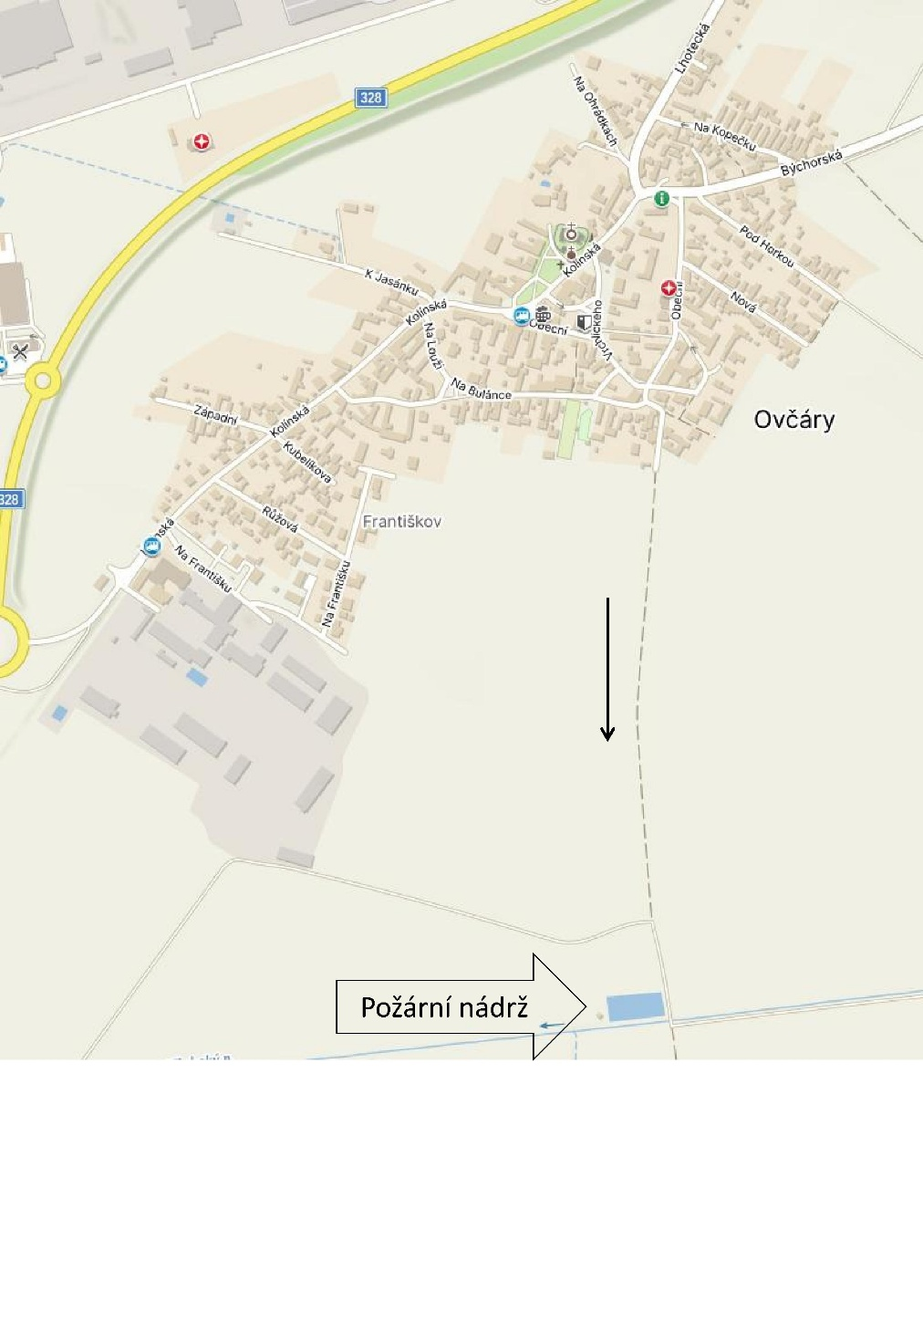

§ 7 odst. 1 zákona o požární ochraně
nařízení ….kraje č… ze dne ……

